作品发出去之后，谁能证明它属于我——腾讯至信链版权存证

复制很容易，证明却不容易
一篇文章、一张图片或一段视频发布到网络后，可以在很短时间内被复制、转发和二次编辑。侵权发生时，创作者往往不仅要拿出作品，还要说明作品何时形成、文件是否被修改、提交的电子证据是不是后来重新制作。数字内容“容易复制”与电子证据“需要证明完整性”之间形成了直接矛盾。

给文件留下指纹
腾讯云公开文档对至信链版权存证的描述很直接：把作品文件的哈希值上链，并配合可信时间戳。文件本身发生变化时，哈希值也会变化，因此链上留下的并不是“把整部作品公开给所有人”，而是一份可以用于后续比对的数字指纹和时间信息。^{[1]}

从存证到核验
至信链公开资料显示，存证对象可以是图片、音频、视频和文章等。平台还把版权存证与司法核验场景连接起来。腾讯披露的企鹅号案例中，原创文章在侵权后通过广州互联网法院诉讼，链上存证证据被用于核验。^{[2,3]}

“存过”不等于“当然拥有”
链上记录能够证明某个主体在某个时间提交过某个文件的特征值，并帮助检验后续文件是否与原文件一致。但版权归属还可能涉及职务作品、委托创作、授权转让等法律事实。因此，哈希和时间戳解决的是电子证据完整性与时间证明的一部分，而不是自动替代全部权利判断。^{[4]}

数字作品为什么特别需要时间和完整性证明
一张图片、一段视频或一篇文章被发布到网络以后，可以在很短时间内被下载、转载、裁剪和重新发布。真正发生争议时，创作者面对的往往不是“有没有文件”，而是“这份文件何时已经存在”“提交证据后是否被修改”“提交者与作品有什么关系”。普通文件的创建时间可以被本地系统修改，截图也只能说明某一时刻看到过一个页面，因此电子证据需要更稳定的时间和完整性证明。^{[1,3]}
至信链的做法是把作品文件计算成哈希值，再结合可信时间信息形成存证。以后再次计算文件哈希，就可以判断提交的文件是否与原存证文件一致。这里并不是把整部视频或所有原始素材都公开到链上，而是利用一个很短的数字摘要建立“文件—时间—提交主体”之间的可核验联系。^{[1,3]}

证据能核验，不等于权利自动确定
版权关系可能来自个人创作，也可能来自职务作品、合作创作、委托创作或权利转让。即便某个账户最早完成链上存证，也只能说明该账户在某个时间点提交过相应内容，不能单凭这一事实排除更早的创作或其他权利关系。司法判断仍需结合合同、发布记录、创作过程等证据。^{[2,4]}
这也构成了数字存证最重要的技术边界：区块链擅长保存“发生过什么记录”，却不负责替代法律规则决定“谁最终拥有权利”。把这两个问题分开，才能准确理解哈希、时间戳和司法核验在版权保护中的位置。^{[2,4]}

业务关系
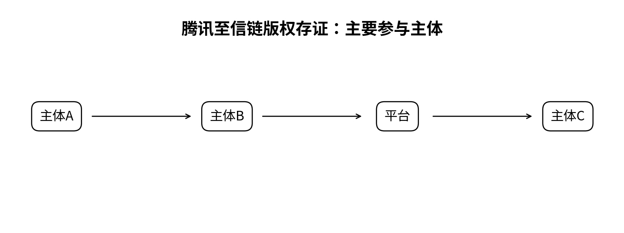
图1 主要参与主体与业务关系（根据公开资料整理）

问题仍在
数字作品很容易复制，创作者怎样留下一个可核验的“我在这个时间已经拥有这份作品”的记录？

参考资料
[1] 腾讯云文档. 至信链版权存证产品简介[EB/OL]. https://cloud.tencent.com/document/product/1505/62890
[2] 腾讯云. 至信链版权存证[EB/OL]. https://cloud.tencent.com/product/copyrightdeposit
[3] 腾讯云. 至信链[EB/OL]. https://cloud.tencent.com/product/zxl
[4] 腾讯云. 至信链可信存证解决方案[EB/OL]. https://cloud.tencent.com/solution/tb-assurance

